03.23-03.27
Su grupės tėvais susisiekėme savaitės pradžioje ir susitarėme dėl tolimesnio bendravimo. Kad būtų daugeliui patogu susikūrėme Facebook.com grupę bendravimui. Iš 15 vaikų prie grupės prisijungė 12 tėvelių iš kurių 4 tik stebėtojai. Su viena šeima dendraujame elektroniniais laiškais.
Šią savaitę klabėjomės apie paukščius.
Tikslas/sritys: domėjimasis, smalsumas, tyrinėjimas, informacijos rinkimas,kalbos suvokimas ir kalbėjimas
Uždaviniai: siekti, kad vaikai, padedami tėvų, stebėtų ir pažintų parskrendančius paukščius; turtintų žodyną naujais žodžiais ir paukščių pakartojimais; kūrybiškai veiktų meninėje veikloje.
Vaikai susipažino su paukšteliais sklaidydami interaktyvę knygelę https://www.storyjumper.com/book/read/37533096/untitled#
Stebėjo gandrus youtube.com kanale https://www.youtube.com/watch?v=5oXYgM_L1NU&fbclid=IwAR0zOWQ7BlnGT0WuhNaRVf_0yYCDiBJogN4E_sETSG7ff1KBCh2LJfCeUkc
Pasivaikščiojimų metu stebėjo paukštelius, ieškojo inkilų, lizdelių.
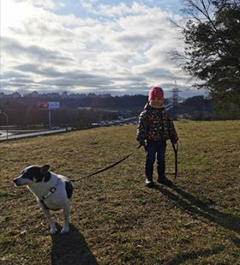
Paulina 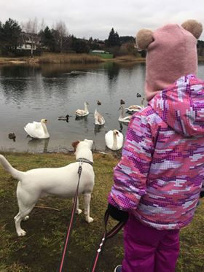
Urtė

Mokėsi gegutės, gandro, genio, varnos garsų pamėgdžiojimų:
- Gegutė – „Ku-kū ku-kū duos kiškis taukų“
Varna – „Kram kram kuriam kuriam“
Genys - „ Tak tak taku, medį plaku“ (siūlau atlikti su judesiu – kalant kumščias)
Gandras –„Gandrai gandrai ga ga ga."
Spalvino paukštelius, konstravo iš vatos, bandė nupiešti. Konstravo jiems inkilėlius ir lizdus:
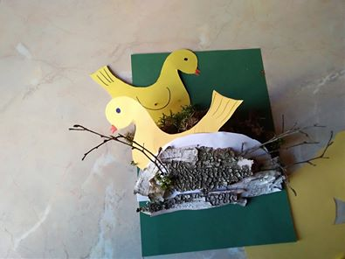
Arnas Gerda
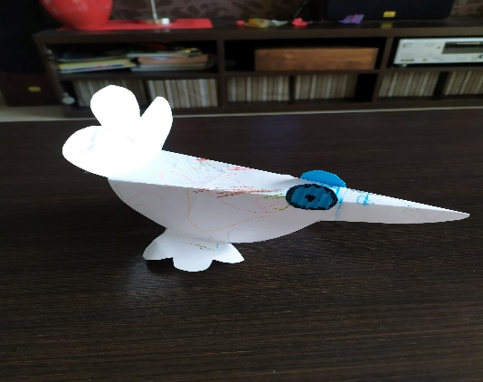
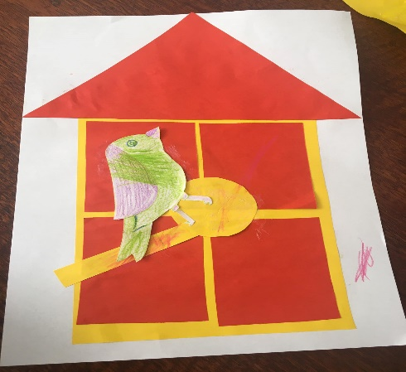
Paulina Jonas
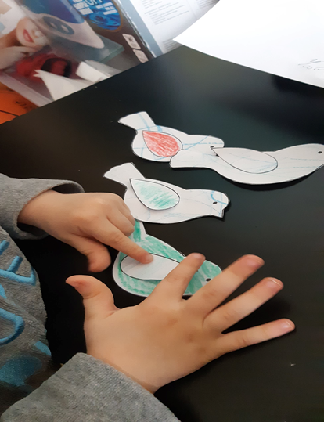
Gerda Arnas
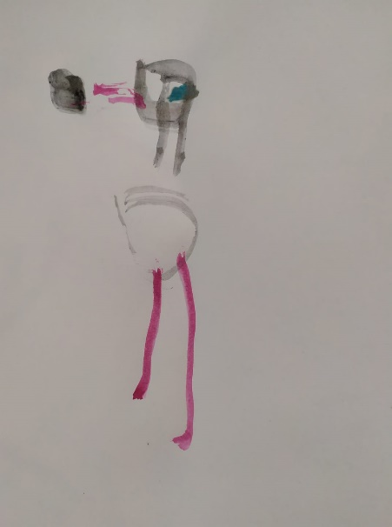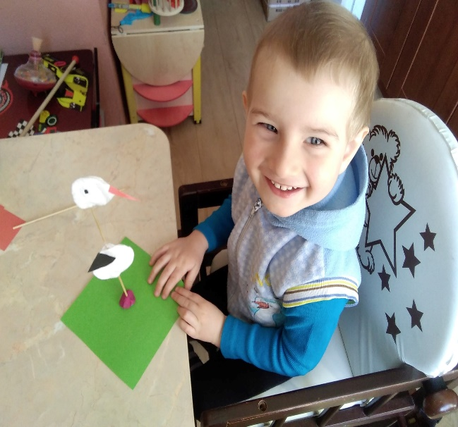
Refleksija: vaikai susipažino su paukštukais, kai kurie geba pasakyti jų pavadinimus. Pavyko sužadinti jų smalsumą. Vaikai domėjosi, stebėjo juos lauke ir interaktyvioje aplinkoje. Bandė atlikti menines veiklas, domėjosi konstravimo galimybėmis. Stengėsi pakartoti paukštukų pamėgdžiojimus.

